JAN NERUDA
časové zařazení:
kdo to byl:
život:
dílo:
poezie:

próza:

Vyplnění během hodiny:
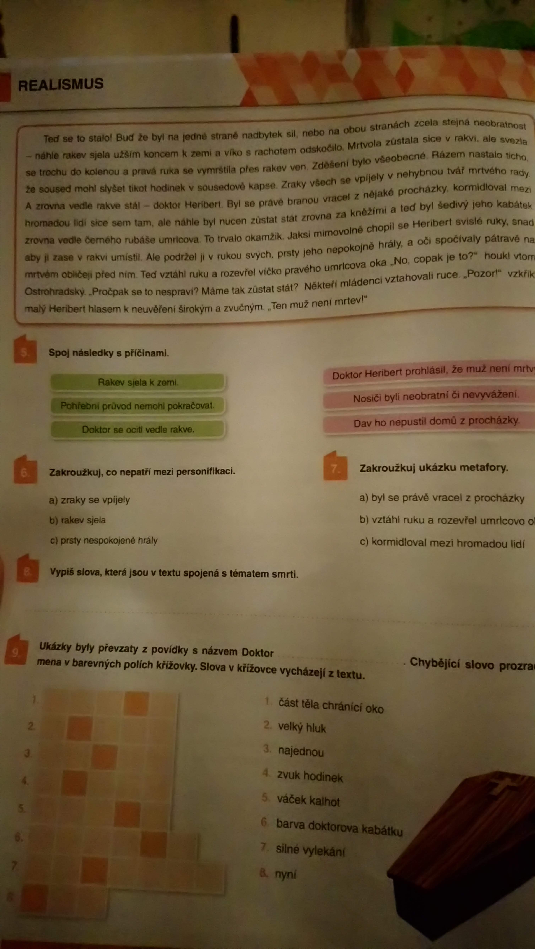
Samostatná práce k odevzdání do 10. 5.
Přivedla žebráka na mizinu
poslechni si: https://www.youtube.com/watch?v=7ur6lVSbCuA
nebo zhlédni: https://www.youtube.com/watch?v=SqpYr3jJRys

Poté vypracuj:
1. Literární forma:
2. Literární druh:
3. Literární žánr:
4. Napište stručnou charakteristiku pana Vojtíška a baby Milionové.
5. Proč se babě Milionové říkalo Milionová?
6. Kde se odehrává děj povídky?
7. Jak se jmenuje kostel, kam chodil pan Vojtíšek na mši?
8. Jak se chovali malostranští obyvatelé k oběma hlavním postavám?
9. Jaký byl vztah mezi oběma postavami?
7. Vysvětli název povídky.

